Буряад Республикын «Хойто-Байгалай аймаг»
гэhэн муниципальна байгууламжын депутадуудай совет (6-дахи зарлал)

Совет депутатов муниципального образования «Северо-Байкальский район» Республики Бурятия VI созыва

XVI сессия

Решение
18.11.2020 г. № 143- VI

О даче согласия администрации муниципального
образования «Северо-Байкальский район» на передачу
земельных участков, находящихся в собственности
муниципального образования «Северо-Байкальский район»,
в муниципальную собственность городского поселения
«поселок Кичера»

В соответствии со статьей 51 Федерального закона от 06.10.2003 № 131-ФЗ «Об общих принципах организации местного самоуправления в Российской Федерации», Совет депутатов муниципального образования «Северо-Байкальский район» VI созыва решил:

- Дать согласие администрации муниципального образования «Северо-Байкальский район» на передачу земельных участков, находящихся в собственности муниципального образования «Северо-Байкальский район», в муниципальную собственность городского поселения «поселок Кичера» согласно приложения.
- Настоящее решение вступает в силу со дня его подписания и подлежит опубликованию в средствах массовой информации.


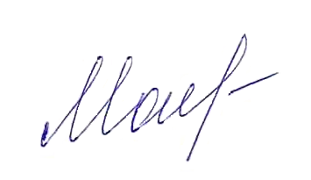
Председатель Совета депутатов
муниципального образования
«Северо-Байкальский район» Н.Н. Малахова

_____________________________
Проект представлен специалистом по земельным вопросам
МКУ «Комитет по управлению муниципальным хозяйством»
тел. 47-061 Окладникова О.А

Приложение
к решению Совета депутатов
муниципального образования
«Северо-Байкальский район»
от 18.11.2020 № 143- VI

ПЕРЕЧЕНЬ
имущества, передаваемого в муниципальную собственность
муниципального образования городского поселения «поселок Кичера»

№ п/п | Месторасположение |  |  | Кадастровый номер | Площадь, кв.м.
1 | Земельный участок | п. Кичера | ул.Таллинская | 03:17:060104:30 | 35
2 | Земельный участок | п. Кичера | ул.Таллинская | 03:17:060104:33 | 37
3 | Земельный участок | п.Кичера | ул.Таллинская | 03:17:060104:34 | 37

